Головна сторінка:

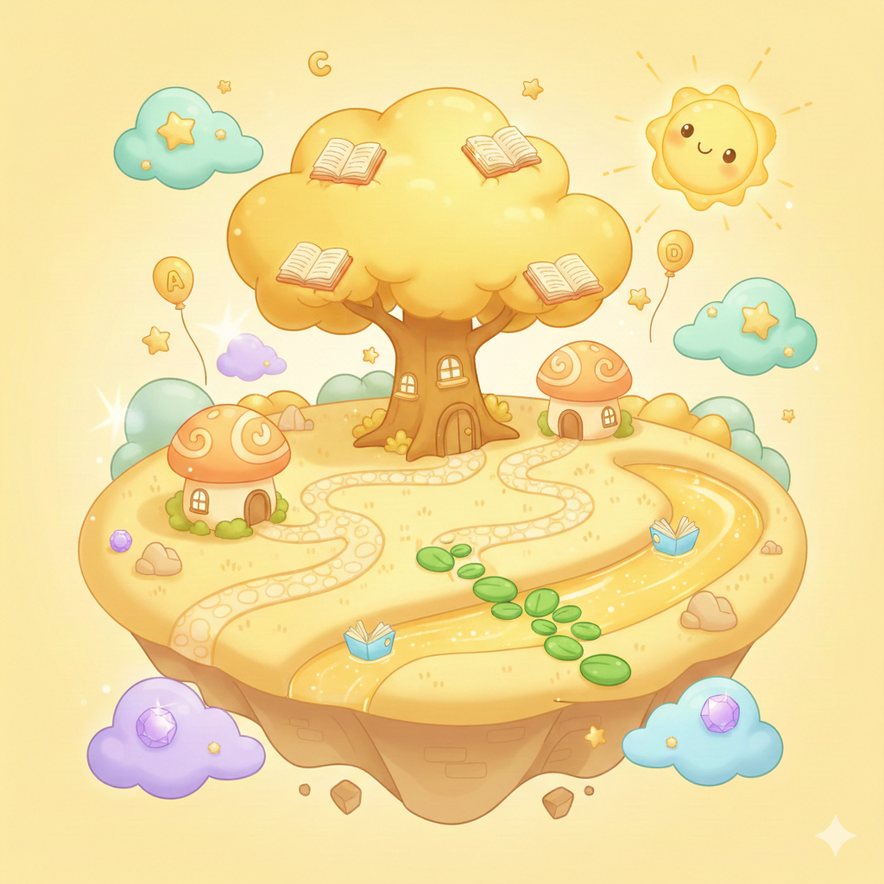

По середині кнопка “почати”. Натискаючи ми потрапляємо на фон та напис “перший рівень”



Через 3 секунди потрапляємо на тест:

Фон той самий

В тесті ?три? типи завдання, що попадаються в рендомній послідовності

Внизу правий кут - кнопка “далі” у вигляді стрілки.



Поки користувач не відповість повністю, вона не буде активною.:

1. 1 тип

є питання (помаранчева рамка) та зазвичай від трьох до 5 відповідей (жовті кнопки). Натискаючи на кнопку, вона міняє відтінок на темніший/яскравіший. Потім натискаємо далі й відповідь загоряється або зеленим або червоним з відповідним звуком (перемога чи поразка).

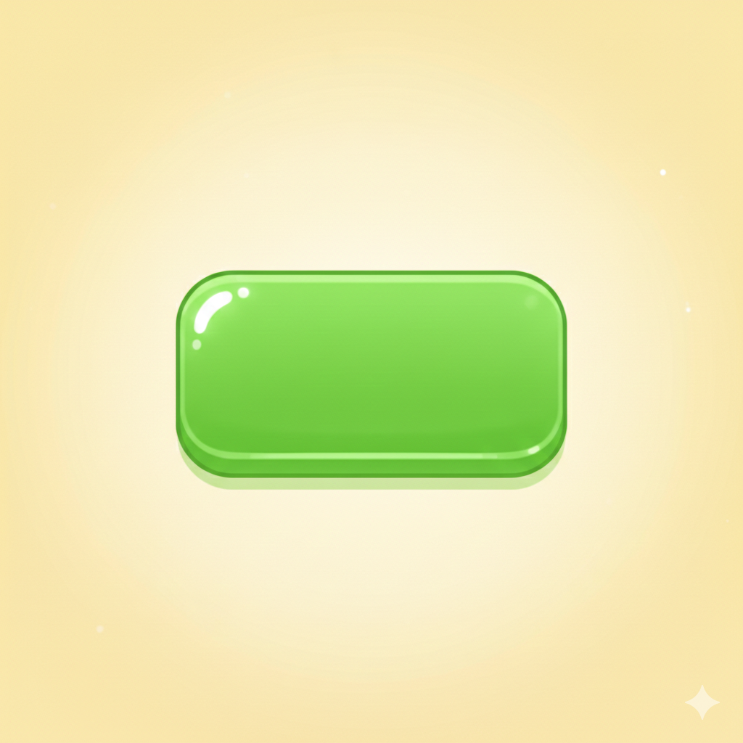

1. 2 тип

об’єднайте відповідні об’єкти. Наприклад об’єднати назви тональностей з зображенням знаків, що в цих тональностях

Зображення перетягуємо на відповідні зображення. Вони автоматично стають причеплені один до іншого по вертикалі. Потім натискаємо “далі”

1. 3 тип.

Натискаємо кнопку й прослуховуємо елемент і вибираємо з варіантів відповідей (аналогічно 1 типу)



Коли правильна відповідь на питання, то показує монету 3 секунди з відповідним звуком монети.



Коли програш, то просто переходить до наступного питання.

В правому верхньому куті показується скільки монет вже є (постійно показується під час тесту)

Коли користувач набирає 12 монет, то він отримує один синій діамант.



Картинка з діамантом показується три секунди і переходить до наступного питання.

Зібравши 3 сині діаманти випливає на 5 секунд картинка з кубком



Якщо користувач відповідає на 60 питань та все ще не набирає три діаманти, то показується базовий фон та надпис спробуй ще на 5 секунд. Й нас відправляє на головну сторінку (зображення з деревом та кнопка почати)

Якщо виграти, то наступне - повторення всього що було до цього тільки вже “другий рівень”.

Діаманти вже рожеві і потрібно їх зібрати ?3-5?